12/24-01

**Großbaustelle**

**effizient abgesichert**

Vp Groundforce ermöglicht mit Verbaulösungen

Baugrubenabsicherung beim Wiener U-Bahn-Ausbau

**In Wien wird der öffentliche Nahverkehr durch den Ausbau der U2- und U5-Bahnlinien für ein höheres Fahrgastaufkommen erweitert. So will die Stadt ihre Verkehrsplanung nachhaltiger und effizienter gestalten. Das ambitionierte Bauprojekt wird seit 2018 von der Swietelsky AG vorbereitet und umfasst umfangreiche Tiefbauarbeiten und innovative Sicherungstechniken für Baugruben. Vp Groundforce liefert dafür vielseitige Hydrauliksteifen und -gurtungen, die durch hohe Belastbarkeit und Flexibilität überzeugen. Mit der MP750 kommt auch die derzeit größte Hydrauliksteife auf dem Markt zum Einsatz. Eine präzise Koordination über den langen Projektzeitraum hinweg sowie wiederverwendbare Systemlösungen gestalten das Bauvorhaben ressourcenschonender und reduzieren den zeitlichen Aufwand bei der Absicherung der Baugruben.**

Im Jahr 2023 waren in Wien laut Wiener Linien 792 Millionen Fahrgäste mit dem öffentlichen Nahverkehr unterwegs. Rund 30 Prozent ihrer Wege legen die Bewohnerinnen und Bewohner der Stadt mit Bussen, Straßenbahnen und U-Bahnen zurück. Doch die Stadt setzt künftig noch mehr auf den ÖPNV im Sinne der Verkehrswende. Mit dem Ausbau der U2/U5-Linie können bald 300 Millionen Menschen zusätzlich pro Jahr den öffentlichen Nahverkehr nutzen. Und zugleich werden so 75.000 Tonnen CO2 jährlich neutralisiert. Das öffentlich finanzierte Bauprojekt dient der Verlängerung der bestehenden Linie U2 zur neuen Linie U5. Die Baufirma Swietelsky AG hat bereits im Jahr 2018 mit der Vorbereitung der Baustelle begonnen. Umfangreiche Tiefbauarbeiten mit der Absicherung umstehender Gebäude und der Verlegung von Versorgungsleitungen wurden umgesetzt. Bei der Sicherung der Baugrube an der Triester Straße setzte das Unternehmen auf das hydraulische Aussteifungs- und Gurtungssystem von Vp Groundforce, welches in verschiedenen Ausführungen zum Einsatz kam. Hinzu kommt aktuell die Station am Rathaus, bei der sich die unterschiedlichen Geometrien der Schächte als größte Herausforderung zeigt. Und auch an der Station „Pilgramgasse“ sichert Vp Groundforce die Arbeiten mit verschiedenen Aussteifungs- und Gurtungssystemen langfristig ab.

**Umfangreiche Tiefbauarbeiten**

Bei den Tiefbauarbeiten an der Triester Straße wurde in mehreren Etappen in rund 32 Metern Tiefe gegraben. Abgegraben wurde Schritt für Schritt von oben nach unten, wobei jede Etage mit einer massiven Stahlbetondecke ausgesteift wurde. Auch ein Notfallschacht mit rund 20 Metern Länge, 15 Metern Breite und 30 Metern Tiefe wurde konstruiert. Eine robuste Aussteifung sowie ein ständiges Abpumpen nachdrückenden Grundwassers waren ebenfalls nötig. Ein übliches Verfahren zur Absicherung wäre der Einbau von Stahlbetonträgern gewesen, welche die Stützmauern ein Stockwerk über dem Aushubniveau absichern. Durch die Stationsröhren war der Einbau von Betonsteifen allerdings nicht möglich. Diese hätten nach dem Einbringen der Decke wieder abgerissen und entsorgt werden müssen. Um unnötigen Material- und Zeitaufwand zu vermeiden, wurde für die Absicherung der Baugrube das hydraulische Aussteifungs- und Gurtungssystem von Vp Groundforce vom Bauunternehmen ausgewählt. Dieses konnte unkompliziert montiert und nach dem Einbringen der Betondecke wieder entfernt werden. Insgesamt zwölf MP 750 Aussteifungen wurden zur Absicherung der 34 mal 64 Meter großen Baugrube geliefert.

**Individuelle Lösungen zur Abstützung**

An der Rathaus-Station mussten die neuen Schächte an die bereits existierenden sowie die neuen U2-Tunnel angepasst werden. Hieraus ergeben sich unterschiedliche Geometrien und verschiedene Abstütz-Lösungen je Schacht. „Jeder Teil des Schachts weist eine andere Geometrie auf und einige erfordern eine Abstützung relativ nahe an der Oberfläche, während andere nur in der Tunnelachse abgestützt werden können“, so Peter Richardson, bei Vp Groundforce zuständig für Major Projects Europe. Das Unternehmen ersetzte die waagerechten Stützen im westlichen Teil des Schachtes durch schräg nach unten zum Mittelteil hin verlaufende Stützen. Die Lasten werden nun von der westlichen Stützmauer direkt in die Bodenplatte übertragen. Durch den Verzicht auf Stützen im mittleren Abschnitt und den Einsatz der Schrägstützen konnten die Tunnelarbeiten hier früher beginnen. Insgesamt finden in diesem Bauabschnitt 69 Steifen mit einer Gesamtlänge von 591 Metern Anwendung.

Auch beim Schachtausbau an der neuen Station „Pilgramgasse“ setzt die Stadt Wien auf Verbaulösungen von Vp Groundforce. Hier treffen die neue Linie U2 und die bestehende U4 aufeinander. Bei den Grabungen musste auch ein Wasserkanal umgeleitet werden. Für die Aushubarbeiten war die Abstützung der Baugrube durch das hydraulische Aussteifungs- und Gurtungssystem von Vp Groundforce essentiell. Denn der Abstand zwischen der letzten Betonebene und der Bodenplatte ist zu groß für den Erddruck, weshalb nun die Steifen diesen Druck ausgleichen. Um den Tunnelbohrmaschinen bei der Durchfahrt genug Raum zu geben, musste eine neun Meter hohe Baugrube ausgehoben werden. Doch die Betonwände sind nicht darauf ausgelegt, weshalb diese auf etwa sechs Metern abgestützt werden müssen. Erst nach dem Gießen der ein Meter dicken Betonbodenplatte können die Stützen entfernt werden und die Vorbereitungen für den Tunnelbau beginnen. An zwei Baustellenabschnitten der „Pilgramgasse“ werden zurzeit insgesamt 28 Steifen genutzt. Am Stationszugang „Rechte Wienzeile“ sind 20 Steifen mit einer gesamten Länge von 293 Metern verbaut. Am Eingang „Hofmühlgasse“ sind es acht Steifen mit 76,5 Metern Gesamtlänge. Der Einsatz der Steifen von Vp Groundforce zeigt sich als effiziente Herangehensweise für verschiedenste Projektanforderungen. Hier kann das Unternehmen Vp Groundforce auf ein breites Produktportfolio zurückgreifen und individuelle Lösungen anbieten.

**Vielseitiges Sortiment für hohe Belastungen**

Im Rahmen des Wiener U-Bahn-Ausbaus setzt Vp Groundforce zudem eine Anzahl verschiedener Gurtungen wie den Mega Gurt und den Super Mega Gurt sowie die Steifen MP150, MP375 und MP750 ein. Mit der MP750 kommt in Wien die derzeit größte Hydrauliksteife auf dem Markt – mit einem Bemessungswiderstand von 11.000 Kilonewton – zum Einsatz. Mit Zwischenunterstützung sind hier Spannweiten bis über 50 Meter möglich. Der hydraulische Verstellweg liegt bei 500 Millimetern. Ein integrierter Hydraulikzylinder sorgt in Kombination mit zwei mechanischen Schraubgewinden für die Verteilung der Last auf das System. Dabei ist die mechanische Verriegelung mit 100 Prozent der axialen Lastaufnahme ausfallsicher. Zudem setzt Vp Groundforce bei den MP750 Steifen auf eine innovative Hydraulikmutter-Technologie. Die hinter den Befestigungsschrauben sitzenden Hydraulikmuttern werden über ein speziell entwickeltes Hochdruck-Hydrauliksystem betätigt. So kann die Vorspannung der Steifen im eingebauten Zustand vor Ort an die Anforderungen angepasst werden. Die Steifen können mit dem Senceive Last- und Datenüberwachungssystem überwacht werden. Die MP375 Steifen von Vp Groundforce eignen sich ebenfalls für Projekte mit hohen Belastungen und einem Bemessungswiderstand von bis zu 5.147 Kilonewton. Ohne Zwischenunterstützung sind Spannweiten von 7,1 bis 16 Metern problemlos möglich. Die Steifen verfügen zudem über ein zusätzliches, optionales Sicherheitssystem durch eine integrierte mechanische Verriegelung. Schwenkbare Endelemente ermöglichen Verstrebungen innerhalb der Baugrube mit und ohne Gurtung.

Die Gurtungen von Vp Groundforce überzeugen mit ihrer Einbaugeschwindigkeit. Durch flexibles Anpassen an unterschiedliche Baugrubengeometrien zeigt sich hier ein entscheidender Vorteil gegenüber anderen Lösungen. Sowohl der Mega Gurt als auch der Super Mega Gurt können problemlos mit den Steifensystemen von Vp Groundforce kombiniert werden und erlauben durch die modularen Komponenten eine flexible Konfiguration ganz nach Projektanforderungen – ideal für die Großbaustelle in Wien, welche einige Herausforderungen mit sich brachte.

**Umfangreiche Projektkoordination für verkürzte Bauzeit**

Da die Geologie in dem Gebiet aus Schotter und Schlamm besteht, ist der Boden instabil. Die Absicherung der Baugrube steht an vorderster Stelle. Abstützungen sind der Schlüssel, um die schwierigen Aushubarbeiten zu ermöglichen. Allein an der Triester Straße wurden fast 1.000 Tonnen Material und Ausrüstung von Vp Groundforce über einen Zeitraum von rund drei Wochen angeliefert. Hierfür stand eine genaue Projektkoordination zwischen dem Bauunternehmen Swietelsky AG und den Experten von Vp Groundforce im Vordergrund. Um den engen Zeitrahmen auf der Baustelle einzuhalten und zugleich die hohen Sicherheitsstandards zu gewährleisten, stellte Vp Groundforce den Swieletsky-Mitarbeitern ein Supportteam vor Ort bereit. Dieses unterstützte den Ein- und Ausbau sowie die Schulung der Mitarbeiter. Eine detaillierte Ablaufplanung und teils vormontierte Endlagerplatten sowie Wandanschlüsse sorgten für einen zusätzlichen Zeitgewinn auf der Baustelle. Einige der Hydrauliksteifen konnten durch eine Öffnung in der Betondecke abgesenkt werden. Dies ermöglichte eine Montage innerhalb einer Stunde. Bereits nach fünf Monaten wurden die Arbeiten an der Triester Straße abgeschlossen – ursprünglich war eine Anmietung der Vp Groundforce-Systemkomponenten über sechs Monate geplant. Die Steifen von Vp Groundforce wurden nach Fertigstellung der Kellerdecke Mitte März 2021 demontiert und abtransportiert. Beim aktuellen Projektteil an den Stationen „Rathaus“ und „Pilgramgasse“ erstreckt sich die Zusammenarbeit der Projektbeteiligten über rund drei Jahre – untergliedert in verschiedene Abschnitte. Anfang 2027 soll der Ausbau beginnen.

**Flexible und nachhaltige Lösungen**

Bei dem Projekt zeigen sich die Vorteile durch die Verbaulösungen von Vp Groundforce: Das nachhaltige Mietsystem spart CO2 ein und reduziert den Bedarf an nicht wiederverwendbaren, provisorischen Beton- oder Stahlkonstruktionen. Zudem überzeugen die modularen Systemlösungen mit hoher Zuverlässigkeit und Sicherheit. Neben der technischen Überlegenheit zeigt sich auch ein logistischer Vorteil. Die herausfordernde innerstädtische Lage in Wien kann durch einen reibungslosen Ablauf, geschulte Mitarbeitende und eine hohe Flexibilität des Systems gelöst werden. So entsteht zudem ein Zeit- und Kostenvorteil für das Projekt.

Weitere Informationen erhalten Interessierte im Internet unter: [www.vpgroundforce.de](http://www.vpgroundforce.de).

ca.10.000 Zeichen

|  |
| --- |
| **Über die Vp GmbH - Groundforce:**  Die Vp GmbH - Groundforce mit dem zentralen Firmensitz in Lehrte bei Hannover ist Spezialist für Miet-Lösungen von Verbau und Verbausystemen. Das Unternehmen ist eine Tochtergesellschaft der englischen Vp plc und agiert damit als Teil einer international starken, etablierten Unternehmensgruppe. Die passgenauen Groundforce-Produkte sichern Baugruben jeglicher Art. Das Angebotsportfolio umfasst vielfältige Systemlösungen zur Abstützung von Baugruben und für den Tiefbau. Zum Produktprogramm gehören unter anderem Verbauboxen, Gleitschienen- und Dielenkammerverbau, Kanaldielen sowie hydraulische Aussteifungs- und Gurtungssysteme für unterschiedlichste Baugrubengeometrien. Bei Fragen steht Kunden ein Groundforce-Mitarbeiter als persönlicher Ansprechpartner während der gesamten Projektphase zur Seite. |

**Bildunterschriften**

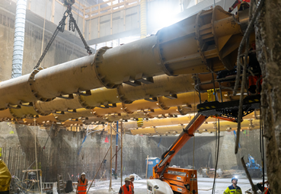

**[24-01 Hydrauliksteifen]**

*Durch die Verwendung von Hydrauliksteifen zur Absicherung der Baustelle wird der Bedarf an nicht-wiederverwendbaren, provisorischen Beton- und Stahlkonstruktionen reduziert.*

Foto: Vp GmbH - Groundforce

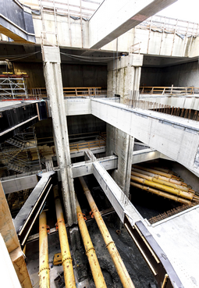

**[24-01 MP750]**

*Die MP750-Steife kann – als derzeit größte Hydrauliksteife auf dem Markt – Spannweiten bis über 50 Meter überbrücken.*

Foto: Swietelsky AG

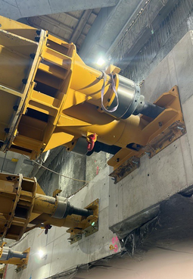

**[24-01 Hydraulikmuttern]**

Die Vorspannung der Steifen kann durch Hydraulikmuttern im eingebauten Zustand vor Ort angepasst werden

Foto: Vp GmbH - Groundforce

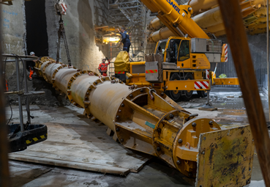

**[24-01 Montage]**

*Durch Öffnungen konnten die Hydrauliksteifen eingelassen und innerhalb einer Stunde montiert werden.*

Foto: Vp GmbH - Groundforce

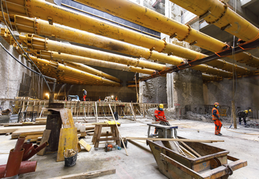

**[24-01 Baugrube]**

Zwölf MP750 Aussteifungen wurden zur Absicherung der 34 mal 64 Meter großen Baugrube genutzt.

Foto: Swietelsky AG

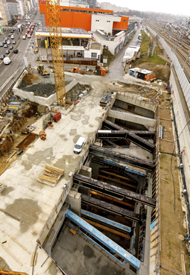

**[24-01 Wiener U-Bahn]**

*Ausbau des U-Bahnnetzes: Das ambitionierte Bauprojekt wurde durch die modularen Systemlösungen von Vp Groundforce unterstützt.*

Foto: Swietelsky AG

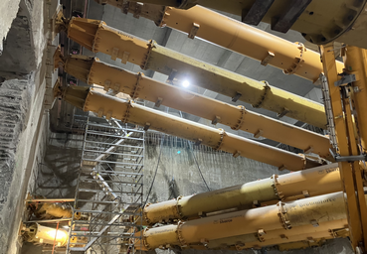

**[24-01 Projektumsetzung]**

*Fast 1.000 Tonnen Material wurden über einen Zeitraum von drei Wochen angeliefert.*

Foto: Vp GmbH - Groundforce

Rückfragen beantwortet gern:

**Vp GmbH - Groundforce**

Nina Dahl

Tel. +49 (0) 160 251 46 82

eMail: nina.dahl@vpplc.com

www.vpgroundforce.de **Kommunikation2B**

Mareike Wand-Quassowski

Tel. +49 (0) 231 330 49 323

eMail: m.quassowski@kommunikation2b.de

www.kommunikation2b.de